ポートフォリオ

顧客管理システム仕様書

1. 概要

JAVAで制作した顧客情報を管理するアプリケーションです。

CSVでデータの情報を管理し、アプリケーションで編集・追加を行えます。

画面幅：1280x720固定

開発環境：Eclipse

動作環境：JDK17以上 最新版のDLは下記のurlにアクセスしてください。

https://www.oracle.com/jp/java/technologies/downloads/#jdk22-windows

【安定板】：動作安定版です。

【最新版】：安定板をベースにリファクタリング・仕様見直しを行ったバージョンです。

1. 操作説明
2. 「新規」ボタン

新しく顧客情報を追加できます。

ID以外の情報をテキストフィールドに入力して、「新規」ボタンを押します。

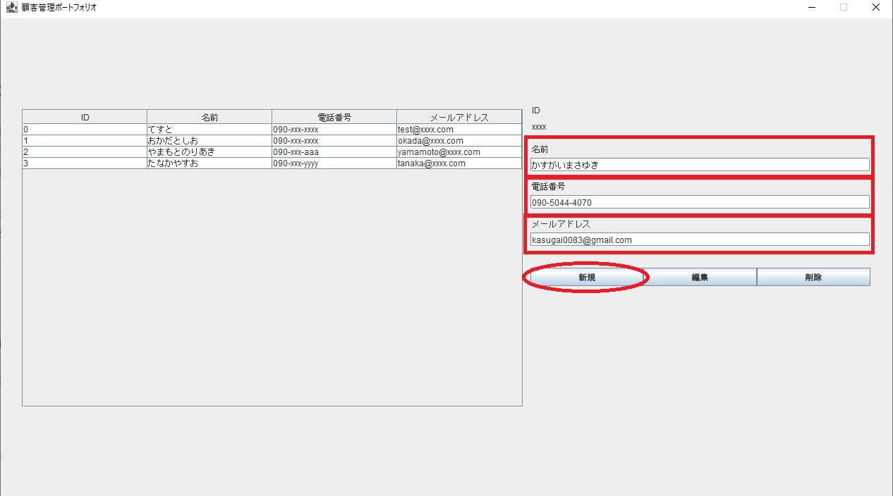

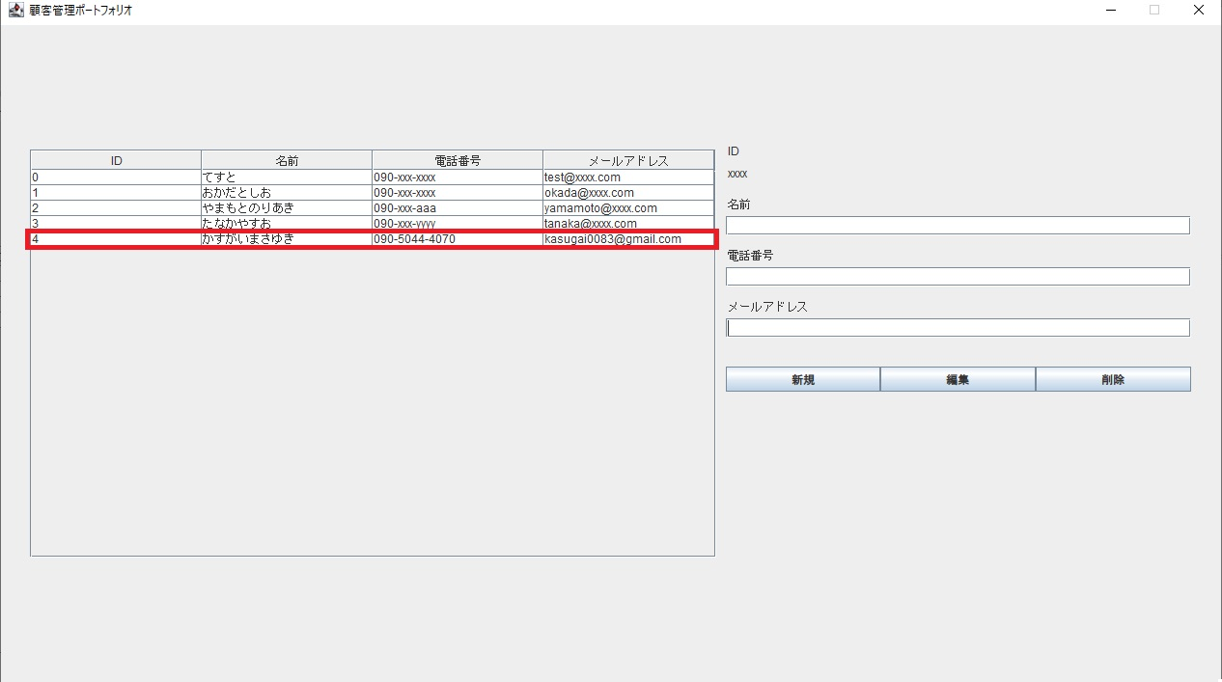

行末に入力した情報が追加されます。

IDは自動的に末尾の番号が割り振られます。

※入力情報に空が存在する場合

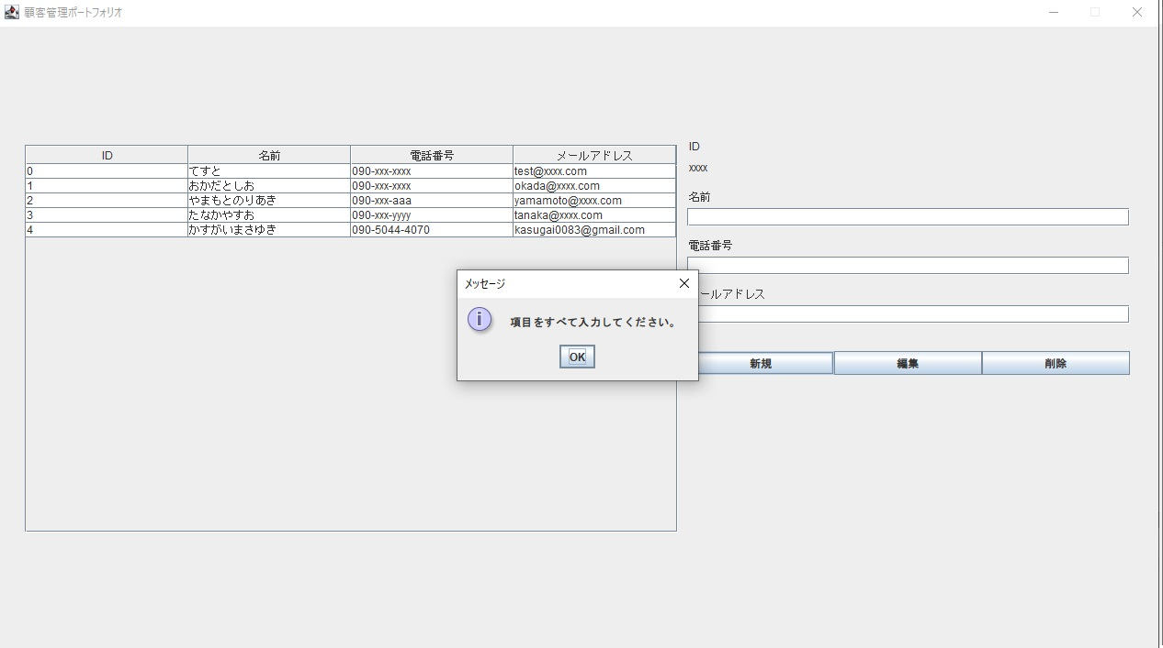

ポップアップが表示されて情報追加処理は行われません。

1. 「編集」ボタン

テーブル(csv)の情報を編集することができます。

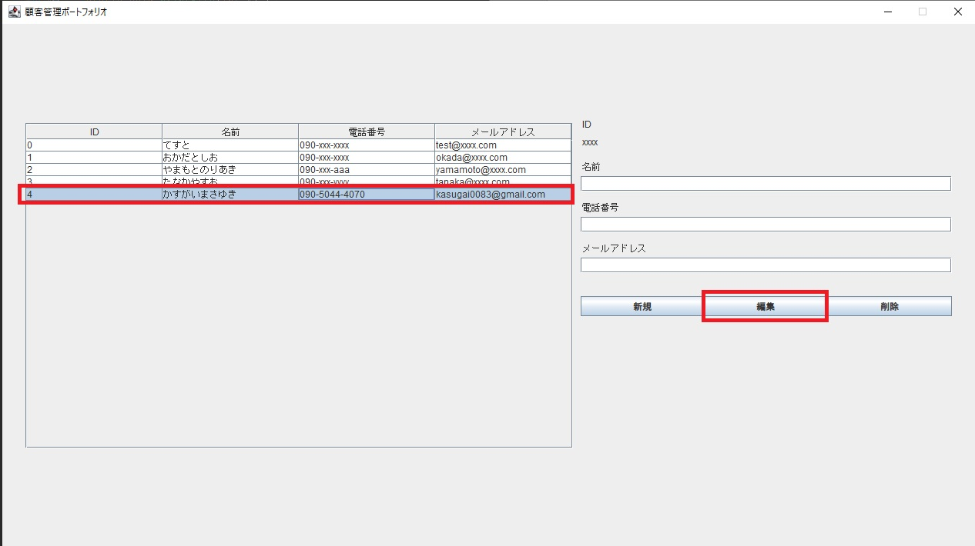

編集したい行を選択して、編集ボタンを押します。

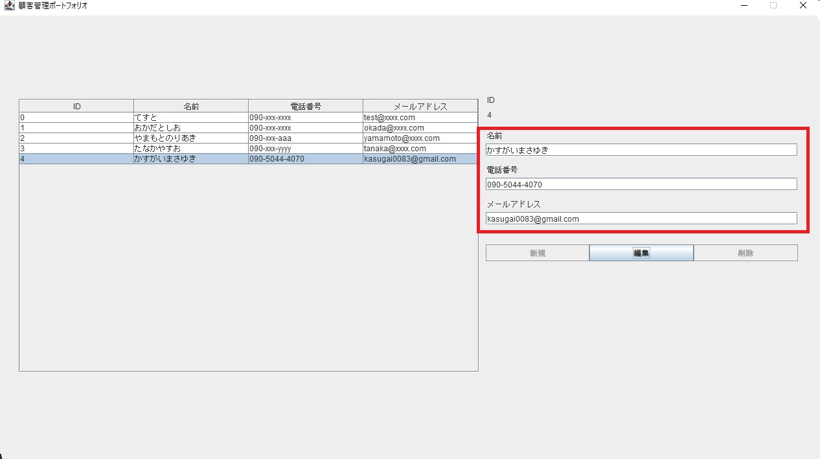

1回目のクリックでは、テキストフィールドに選択した情報が出力されます。

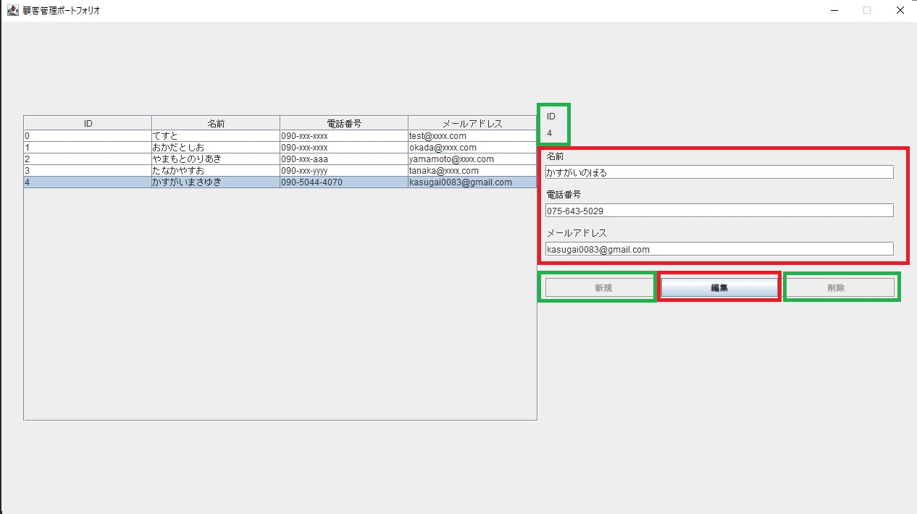

テキストフィールドの情報を編集して、再度「編集」ボタンを押すことでテーブル(csv)の内容を編集できます。

また、IDは情報を取得しますが、編集はできません。

加えて、「編集」ボタンが有効時は「新規」と「削除」が非アクティブ化します。

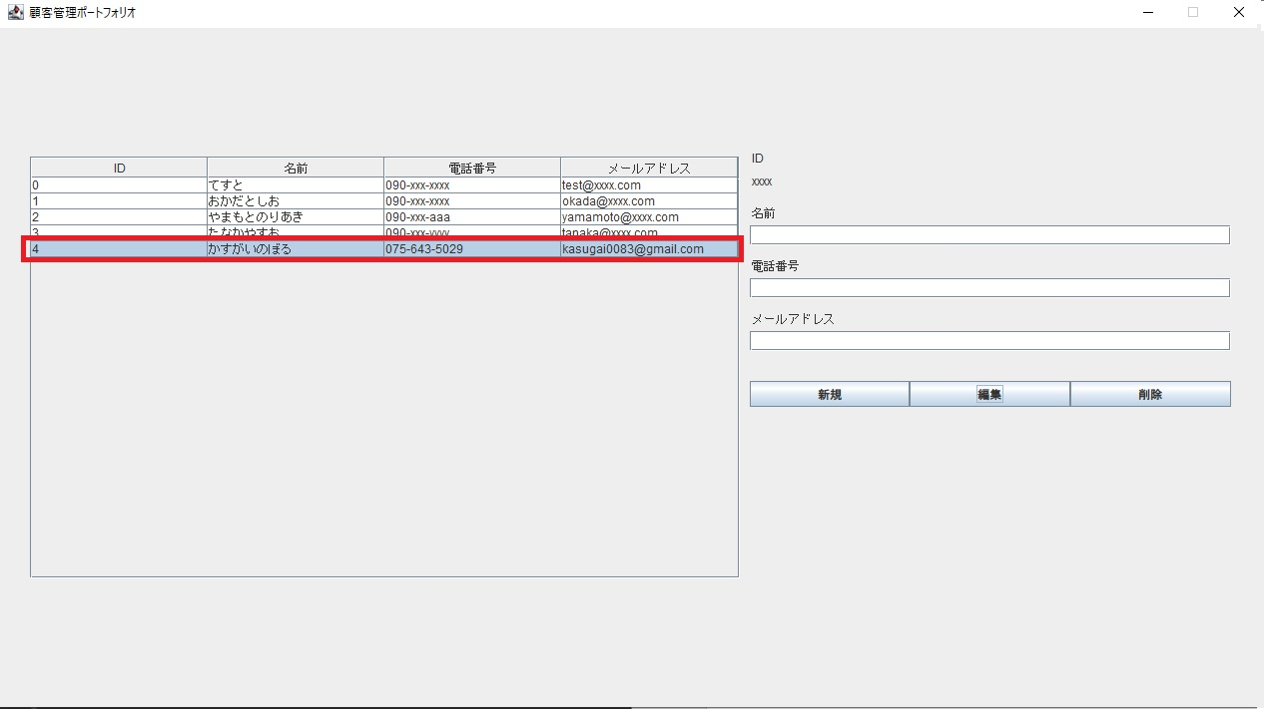

編集した内容が反映されました！

1. 「削除」ボタン

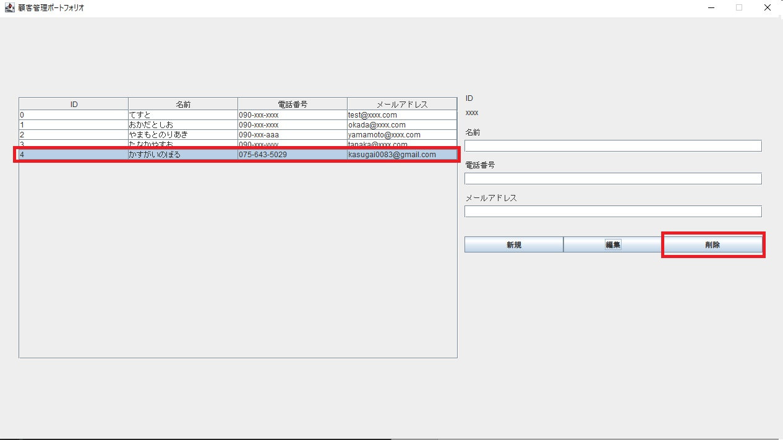

削除したい行を選択して、「削除」ボタンをクリックします。

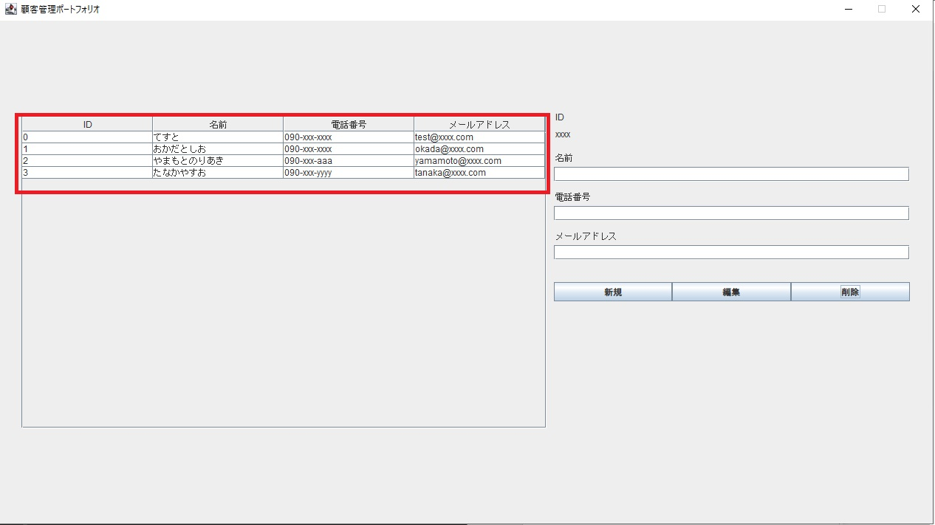

削除されました！

また、削除時にIDは自動的に振りなおされます。

例)ID:0 を削除した場合、以下のデータのIDは繰り下がる。

1. 制作の所感

今回の「顧客管理ポートフォリオ」は初めてJavaで制作したアプリケーションです。

Javaの基礎知識を学習しながら制作したため、多くの課題が残りました。

前職では、マークアップ言語が大半で、プログラミング言語をしっかり触る機会があまりなかったので、改めて良い学習機会になりました。

・今後取り組みたい課題

1. メソッド・クラスを利用したコード整理

制作中にメソッド・クラスの基本的な使用方法を学習したので、メソッド・クラスを活用して、再設計を行う。

また、現在は未学習のパッケージの概念についても導入したい。

1. アプリケーションの仕様見直し

「編集」、「削除」ボタンを実行した時、行が選択されていなかった場合、何も反応がないため不親切さを感じた。

UXの観点からみると、あまり良くないと思われるので、ポップアップなど追加するなどして改善したい。

また、CSVを直接編集することを想定していないのでCSVのヘッダーを除外している仕様なので、CSVにヘッダーが付いていた場合もアプリケーションが動作するように改善したい。

1. 新しい機能の追加

顧客データが増えてくると、不便になりそうなのでソート機能や検索機能を追加したい。